Приложение №2
к Договору безвозмездного оказания услуг
от «___» _______________ 2025 г. № ____
Сведения о поступивших в приют для животных
животных без владельцев и животных, от права собственности на которых владельцы отказались,
в информационно-телекоммуникационной сети «Интернет»

Фото | Дата отлова | Населенный пункт и адрес отлова | Вид,  пол,  порода | Прибли-зительный возраст | Окрас, характерис-тика волосяного покрова | Наличие ошейника (шлейки), одежды, клетки, переноски, иного транспор-тировоч-ного устройства | Особые отметины и приметы | Наличие / отсутст-вие стерили-зации / кастра-ции | Физическое состояние животного, особенности походки, передвижения, в том числе вследствие травм | Присвоенный идентификационный номер при маркировании  и чипировании | Дата и причина выбытия животного из приюта
1 | 2 | 3 | 4 | 5 | 6 | 7 | 8 | 9 | 10 | 11 | 12
 | 11.08.2025г. | Кыштымский ГО, ул.Елисеева, д.18 | Собака,  кобель,  б\п | 8л | черно-рыжий | Нет | Вес 30 кг; высота в холке 39 см | Нет | Удовлетворительное | Бирка №RU18а6b41a3  Чип 643017027484682  Дело №363  Карточка учета № 1
 | 11.08.2025г. | Кыштымский ГО, ул.Красной Звезды, д.37 | Собака,  сука,  б\п | 6л | Рыже-черный | Нет | Вес 24 кг; высота в холке 35 см | Нет | Удовлетворительное | Бирка №RU1b5493662  Чип 643010133343538  Дело №363  Карточка учета № 2
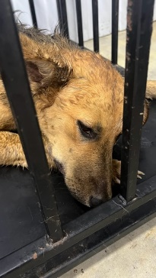 | 11.08.2025г. | Кыштымский ГО, ул.Челюскинцев, д.36 | Собака,  сука,  б\п | 2г | черно-рыжий | Нет | Вес 19 кг; высота в холке 34 см | Нет | Удовлетворительное | Бирка №RU112а18421  Чип 643055499146084  Дело №363  Карточка учета № 3
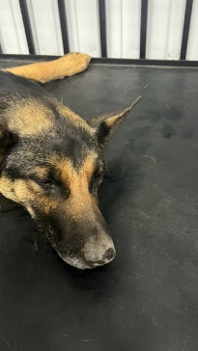 | 11.08.2025г. | Кыштымский ГО, п.Тайгинка, ул.Строителей д.12 | Собака,  сука,  б\п | 3г | чепрачный | Нет | Вес 24 кг; высота в холке 37 см | Нет | Удовлетворительное | Бирка №  Чип 643046876946649  Дело №363  Карточка учета № 4
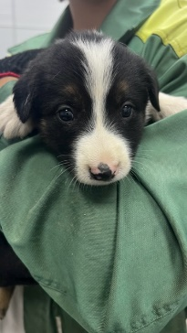 | 11.08.2025г. | Кыштымский ГО, п.Тайгинка, ул.Строителей д.12 | Собака,  сука,  б\п | 1м | Черно-белый | Нет | Вес 1,2 кг; высота в холке 9 см | Нет | Удовлетворительное | Бирка №  Чип 643077210977318  Дело №363  Карточка учета № 5
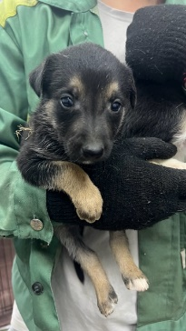 | 11.08.2025г. | Кыштымский ГО, п.Тайгинка, ул.Строителей д.12 | Собака,  кобель,  б\п | 1м | Черно-рыжий | Нет | Вес 1,2 кг; высота в холке 9 см | Нет | Удовлетворительное | Бирка №  Чип 643049277288979  Дело №363  Карточка учета № 6
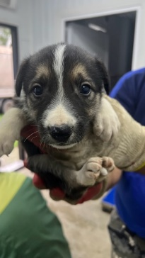 | 11.08.2025г. | Кыштымский ГО, п.Тайгинка, ул.Строителей д.12 | Собака,  кобель,  б\п | 1м | триколор | Нет | Вес 1,2 кг; высота в холке 9 см | Нет | Удовлетворительное | Бирка №  Чип 643018192699222  Дело №363  Карточка учета № 7
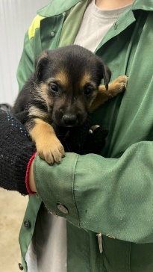 | 11.08.2025г. | Кыштымский ГО, п.Тайгинка, ул.Строителей д.12 | Собака,  кобель,  б\п | 1м | чепрачный | Нет | Вес 1,2 кг; высота в холке 9 см | Нет | Удовлетворительное | Бирка №  Чип 643015826769062  Дело №363  Карточка учета №8
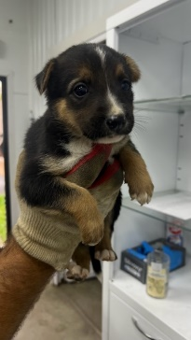 | 11.08.2025г. | Кыштымский ГО, п.Тайгинка, ул.Строителей д.12 | Собака,  сука,  б\п | 1м | Черно-рыжий | Нет | Вес 1,2 кг; высота в холке 9 см | Нет | Удовлетворительное | Бирка №  Чип 643006746446763  Дело №363  Карточка учета № 9
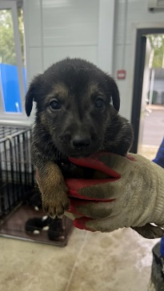 | 11.08.2025г. | Кыштымский ГО, п.Тайгинка, ул.Строителей д.12 | Собака,  кобель,  б\п | 1м | Черно-рыжий | Нет | Вес 1,2 кг; высота в холке 9 см | Нет | Удовлетворительное | Бирка №  Чип 643022440275202  Дело №363  Карточка учета №10
 | 11.08.2025г. | Кыштымский ГО, п.Тайгинка, ул.Строителей д.12 | Собака,  кобель,  б\п | 1м | триколор | Нет | Вес 1,2 кг; высота в холке 9 см | Нет | Удовлетворительное | Бирка №  Чип 643013348331240  Дело №363  Карточка учета № 11
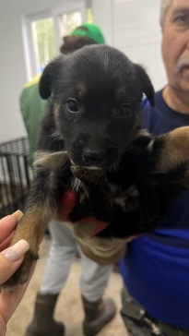 | 11.08.2025г. | Кыштымский ГО, п.Тайгинка, ул.Строителей д.12 | Собака,  сука,  б\п | 1м | триколор | Нет | Вес 1,2 кг; высота в холке 9 см | Нет | Удовлетворительное | Бирка №  Чип 643015098653046  Дело №363  Карточка учета №12
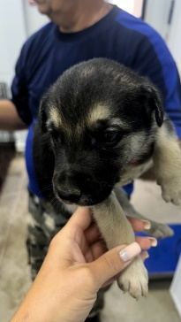 | 11.08.2025г. | Кыштымский ГО, п.Тайгинка, ул.Строителей д.12 | Собака,  кобель,  б\п | 1м | Серо-черный | Нет | Вес 1,2 кг; высота в холке 9 см | Нет | Удовлетворительное | Бирка №  Чип 643035903561134  Дело №363  Карточка учета №13

